
PAKRUOJO RAJONO SAVIVALDYBĖS
ADMINISTRACIJOS DIREKTORIUS

ĮSAKYMAS
DĖL ŽEMĖS SKLYPO, ESANČIO PAKRUOJO R. SAV., ŽEIMELIO SEN., GELČIŲ K. (KADASTRO NR. 6535/0001:0028), FORMAVIMO IR PERTVARKYMO PROJEKTO RENGIMO

2024 m. d. Nr.
Pakruojis

Vadovaudamasis Lietuvos Respublikos vietos savivaldos įstatymo 34 straipsnio 6 dalies 4 punktu, Lietuvos Respublikos žemės įstatymo 40 straipsnio 2 punktu, Lietuvos Respublikos žemės ūkio ministro ir Lietuvos Respublikos aplinkos ministro 2014 m. sausio 2 d. įsakymu Nr. 3D-1/D1-1 „Dėl Lietuvos Respublikos žemės ūkio ministro ir Lietuvos Respublikos aplinkos ministro 2004 m. spalio 4 d. įsakymo Nr. 3D-452/D1-513 „Dėl Žemės sklypų formavimo ir pertvarkymo projektų rengimo taisyklių patvirtinimo“ pakeitimo“ patvirtintų Žemės sklypų formavimo ir pertvarkymo projektų rengimo taisyklių 21 punktu ir atsižvelgdamas į R. B. ir V. B. 2024 m. spalio 22 d. prašymą Nr. PRP–900,
o r g a n i z u o j u žemės sklypo, esančio Pakruojo r. sav., Žeimelio sen., Gelčių k. (kadastro Nr. 6535/0001:0028), formavimo ir pertvarkymo projekto rengimą pagal pertvarkomo žemės sklypo schemą (pridedama). Projekto tikslai: pertvarkyti žemės sklypą padalinant į du žemės sklypus; padalintiems žemės sklypams palikti esamą pagrindinę žemės naudojimo paskirtį „Žemės ūkio paskirties žemė“ ir nustatyti žemės naudojimo būdą „Kiti žemės ūkio paskirties žemės sklypai“; siūlyti nustatyti ar panaikinti žemės servitutus.
Šis įsakymas gali būti skundžiamas Lietuvos Respublikos administracinių bylų teisenos įstatymo nustatyta tvarka.

Administracijos direktorius Mindaugas Veliulis

Pakruojo rajono savivaldybės
administracijos direktoriaus
2024 m. d.
įsakymo Nr.
priedas

PAKRUOJO R. SAV., ŽEIMELIO SEN., GELČIŲ K. (KADASTRO NR. 6535/0001:0028) PERTVARKOMO ŽEMĖS SKLYPO SCHEMA
M 1:10000

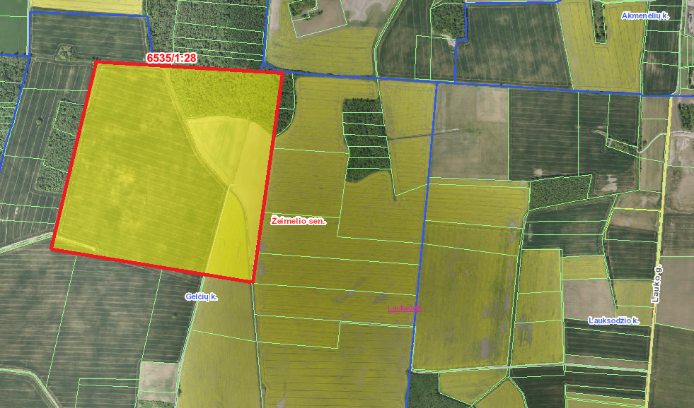

teritorija, kurioje rengiamas formavimo ir pertvarkymo projektas, pertvarkomo žemės sklypo plotas 55,1100 ha

